任务书

1.设计题目
转速、电流双闭环直流调速系统的设计

2.设计任务
某晶闸管供电的双闭环直流调速系统，整流装置采用三相桥式电路，
基本数据为：
直流电动机：U_{n}=440V，I_{n}=365A，n_{N}=950r/min，R_{a}=0.04,
电枢电路总电阻R=0.0825,
电枢电路总电感L=3.0mH,
电流允许过载倍数=1.5，
折算到电动机飞轮惯量GD²=20Nm²。
晶闸管整流装置放大倍数K_{s}=40，滞后时间常数T_{s}=0.0017s
电流反馈系数=0.274V/A (10V/1.5IN)
转速反馈系数=0.0158V min/r (10V/nN)
滤波时间常数取T_{oi}=0.002s，T_{on}=0.01s
===15V；调节器输入电阻R_{a}=40k

3.设计要求
(1)稳态指标:无静差
(2)动态指标:电流超调量5%；采用转速微分负反馈使转速超调量等于0。

目录
任务书I
目录II
前言1
第一章双闭环直流调速系统的工作原理2
1.1 双闭环直流调速系统的介绍2
1.2 双闭环直流调速系统的组成3
1.3 双闭环直流调速系统的稳态结构图和静特性4
1.4 双闭环直流调速系统的数学模型5
1.4.1 双闭环直流调速系统的动态数学模型5
1.4.2 起动过程分析6
第二章调节器的工程设计9
2.1 调节器的设计原则9
2.2 Ⅰ型系统与Ⅱ型系统的性能比较10
2.3 电流调节器的设计11
2.3.1 结构框图的化简和结构的选择11
2.3.2 时间常数的计算12
2.3.3 选择电流调节器的结构13
2.3.4 计算电流调节器的参数13
2.3.5 校验近似条件14
2.3.6 计算调节器的电阻和电容15
2.4 转速调节器的设计15
2.4.1 转速环结构框图的化简15
2.4.2 确定时间常数17
2.4.3 选择转速调节器结构17
2.4.4 计算转速调节器参数17
2.4.5 检验近似条件18
2.4.6 计算调节器电阻和电容19
第三章 Simulink仿真20
3.1 电流环的仿真设计20
3.2 转速环的仿真设计21
3.3 双闭环直流调速系统的仿真设计22
第四章设计心得24
参考文献25

前言
许多生产机械要求在一定的围进行速度的平滑调节，并且要求具有良好的稳态、动态性能。而直流调速系统调速围广、静差率小、稳定性好以与具有良好的动态性能，在高性能的拖动技术领域中，相当长时期几乎都采用直流电力拖动系统。双闭环直流调速系统是直流调速控制系统中发展得最为成熟，应用非常广泛的电力传动系统。它具有动态响应快、抗干扰能力强等优点。我们知道反馈闭环控制系统具有良好的抗扰性能，它对于被反馈环的前向通道上的一切扰动作用都能有效的加以抑制。采用转速负反馈和PI调节器的单闭环的调速系统可以再保证系统稳定的条件下实现转速无静差。但如果对系统的动态性能要求较高，例如要求起制动、突加负载动态速降小等等，单闭环系统就难以满足要求。这主要是因为在单闭环系统中不能完全按照需要来控制动态过程的电流或转矩。在单闭环系统中，只有电流截止至负反馈环节是专门用来控制电流的。但它只是在超过临界电流值以后，强烈的负反馈作用限制电流的冲击，并不能很理想的控制电流的动态波形。在实际工作中，我们希望在电机最大电流限制的条件下，充分利用电机的允许过载能力，最好是在过度过程中始终保持电流（转矩）为允许最大值，使电力拖动系统尽可能用最大的加速度启动，到达稳定转速后，又让电流立即降下来，使转矩马上与负载相平衡，从而转入稳态运行。这时，启动电流成方波形，而转速是线性增长的。这是在最大电流转矩的条件下调速系统所能得到的最快的启动过程。
随着社会化大生产的不断发展，电力传动装置在现代化工业生产中的得到广泛应用，对其生产工艺、产品质量的要求不断提高，这就需要越来越多的生产机械能够实现制动调速，因此我们就要对这样的自动调速系统作一些深入的了解和研究。本次设计的课题是双闭环晶闸管不可逆直流调速系统，包括主电路和控制回路。主电路由晶闸管构成，控制回路主要由检测电路，驱动电路构成，检测电路又包括转速检测和电流检测等部分。

第一章 双闭环直流调速系统的工作原理

1.1 双闭环直流调速系统的介绍
双闭环（转速环、电流环）直流调速系统是一种当前应用广泛，经济，适用的电力传动系统。它具有动态响应快、抗干扰能力强的优点。我们知道反馈闭环控制系统具有良好的抗扰性能，它对于被反馈环的前向通道上的一切扰动作用都能有效的加以抑制。采用转速负反馈和PI调节器的单闭环调速系统可以在保证系统稳定的条件下实现转速无静差。但如果对系统的动态性能要求较高，例如要求起制动、突加负载动态速降小等等，单闭环系统就难以满足要求。这主要是因为在单闭环系统中不能完全按照需要来控制动态过程的电流或转矩。
在单闭环系统中，只有电流截止负反馈环节是专门用来控制电流的。但它只是在超过临界电流值以后，靠强烈的负反馈作用限制电流的冲击，并不能很理想的控制电流的动态波形。带电流截止负反馈的单闭环调速系统起动时的电流和转速波形如图1-（a）所示。当电流从最大值降低下来以后，电机转矩也随之减小，因而加速过程必然拖长。
(a)带电流截止负反馈的单闭环调速系统起动过程 (b)理想快速起动过程
I_{dL}
n
t
I_{d}
O
I_{dm}
I_{dL}
n
t
I_{d}
O
I_{dm}
I_{dcr}
n
n
(a)
(b)
图1 调速系统起动过程的电流和转速波形
在实际工作中，我们希望在电机最大电流（转矩）受限的条件下，充分利用电机的允许过载能力，最好是在过渡过程中始终保持电流（转矩）为允许最大值，使电力拖动系统尽可能用最大的加速度起动，到达稳定转速后，又让电流立即降下来，使转矩马上与负载相平衡，从而转入稳态运行。这样的理想起动过程波形如图1-（b）所示，这时，启动电流成方波形，而转速是线性增长的。这是在最大电流（转矩）受限的条件下调速系统所能得到的最快的起动过程。
实际上，由于主电路电感的作用，电流不能突跳，为了实现在允许条件下最快启动，关键是要获得一段使电流保持为最大值的恒流过程，按照反馈控制规律，采用某个物理量的负反馈就可以保持该量基本不变，那么采用电流负反馈就能得到近似的恒流过程。问题是希望在启动过程中只有电流负反馈，而不能让它和转速负反馈同时加到一个调节器的输入端，到达稳态转速后，又希望只要转速负反馈，不再靠电流负反馈发挥主作用，因此我们采用双闭环调速系统。这样就能做到既存在转速和电流两种负反馈作用又能使它们作用在不同的阶段。

1.2 双闭环直流调速系统的组成
为了实现转速和电流两种负反馈分别起作用，在系统中设置了两个调节器，分别调节转速和电流，二者之间实行串级连接，如图2所示，即把转速调节器的输出当作电流调节器的输入，再用电流调节器的输出去控制晶闸管整流器的触发装置。从闭环结构上看，电流调节环在里面，叫做环；转速环在外面，叫做外环。这样就形成了转速、电流双闭环调速系统。
该双闭环调速系统的两个调节器ASR和ACR一般都采用PI调节器。因为PI调节器作为校正装置既可以保证系统的稳态精度，使系统在稳态运行时得到无静差调速，又能提高系统的稳定性；作为控制器时又能兼顾快速响应和消除静差两方面的要求。一般的调速系统要求以稳和准为主，采用PI调节器便能保证系统获得良好的静态和动态性能。

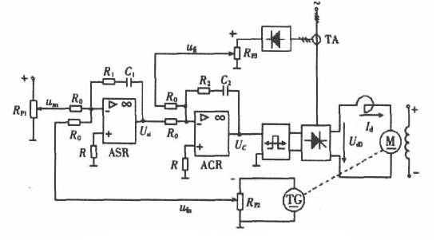
图2 转速、电流双闭环直流调速系统

图中U*_{n}、U_{n}—转速给定电压和转速反馈电压；U*_{i}、U_{i}—电流给定电压和电流反馈电压；ASR—转速调节器； ACR—电流调节器；TG—测速发电机；TA—电流互感器；UPE—电力电子变换器

1.3 双闭环直流调速系统的稳态结构图和静特性
K_{s}
α
1/C_{e}
U*_{n}
U_{ct}
I_{d}
E
n
U_{d0}
U_{n}
+
+
-
ASR
+
U*_{i}
-I_{d}R
R
β
ACR
-
U_{i}
UPE
图3：双闭环直流调速系统的稳态结构图
双闭环直流系统的稳态结构图如图3所示，分析双闭环调速系统静特性的关键是掌握PI调节器的稳态特征。一般存在两种状况：饱和——输出达到限幅值；不饱和——输出未达到限幅值。当调节器饱和时，输出为恒值，输入量的变化不再影响输出，相当与使该调节环开环。当调节器不饱和时，PI作用使输入偏差电压在稳太时总是为零。
实际上，在正常运行时，电流调节器是不会达到饱和状态的。因此，对静特性来说，只有转速调节器饱和与不饱和两种情况。
1．转速调节器不饱和
这时，两个调节器都不饱和，稳态时，它们的输入偏差电压都是零，因此，
= == （1-1）
= = （1-2）

由式（1-1）可得：n==
从而得到静特性曲线的CA段。与此同时，由于ASR不饱和，<可知<，这就是说，CA段特性从理想空载状态的Id=0一直延续到=。而，一般都是大于额定电流的。这就是静特性的运行段，它是一条水平的特性。
2．转速调节器饱和
这时，ASR输出达到限幅值，转速外环呈开环状态，转速的变化对系统不再产生影响。双闭环系统变成了一个电流无静差的单电流闭环调节系统。稳态时：
== （1-3）
其中，最大电流取决于电动机的容许过载能力和拖动系统允许的最大加速度，由上式可得静特性的AB段，它是一条垂直的特性。这样是下垂特性只适合于的情况，因为如果，则，ASR将退出饱和状态。。
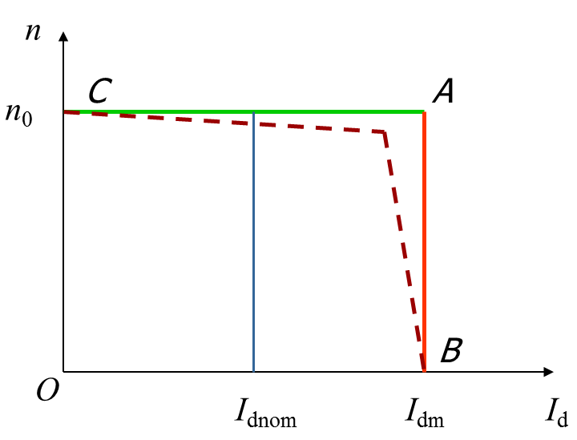
图4 双闭环直流调速系统的静特性曲线

1.4 双闭环直流调速系统的数学模型

1.4.1 双闭环直流调速系统的动态数学模型
双闭环控制系统数学模型的主要形式仍然是以传递函数或零极点模型为基础的系统动态结构图。双闭环直流调速系统的动态结构框图如图5所示。图中和分别表示转速调节器和电流调节器的传递函数。为了引出电流反馈，在电动机的动态结构框图中必须把电枢电流显露出来。
U*_{n}
α
U_{ct}
-I_{dL}
n
U_{d0}
U_{n}
+
-
-
β
-
U_{i}
W_{ASR}(s)
W_{ACR}(s)
K_{s}
T_{s}s+1
1/R
T_{l} s+1
R
T_{m}s
U*_{i}
I_{d}
1/C_{e}
+
E
图5：双闭环直流调速系统的动态结构框图

1.4.2 起动过程分析
双闭环直流调速系统突加给定电压由静止状态起动时，转速调节器输出电压、电流调节器输出电压、可控整流器输出电压、电动机电枢电流和转速的动态响应波形过程如图2—8所示。由于在起动过程中转速调节器ASR经历了不饱和、饱和、退饱和三种情况，整个动态过程就分成Ⅰ、Ⅱ、Ⅲ三个阶段。
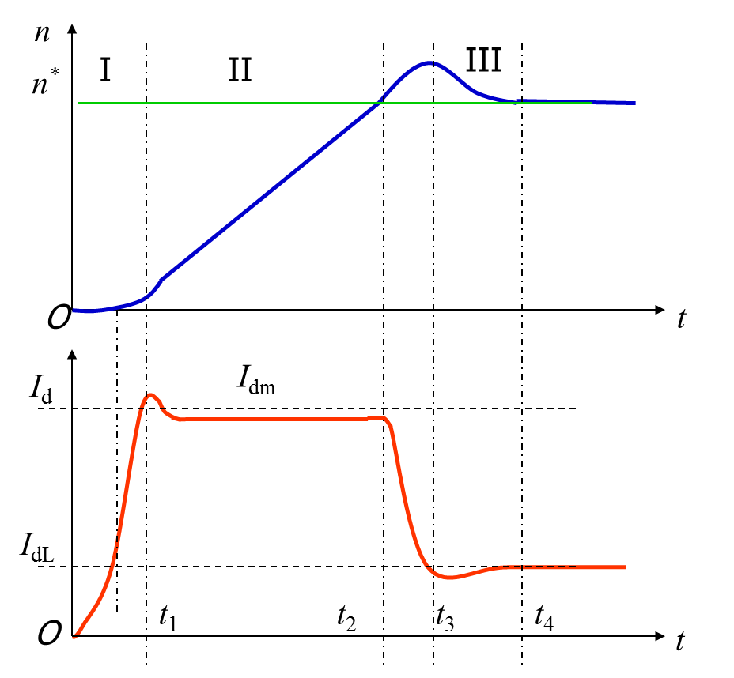

图6 双闭环直流调速系统起动过程的转速和电流波形

第一阶段是电流上升阶段。当突加给定电压时，由于电动机的机电惯性较大，电动机还来不与转动（n=0），转速负反馈电压，这时，很大，使ASR的输出突增为，ACR的输出为，可控整流器的输出为，使电枢电流迅速增加。当增加到（负载电流）时，电动机开始转动，以后转速调节器ASR的输出很快达到限幅值，从而使电枢电流达到所对应的最大值（在这过程中的下降是由于电流负反馈所引起的），到这时电流负反馈电压与ACR的给定电压基本上是相等的，即
（1-3）
式中，——电流反馈系数。
速度调节器ASR的输出限幅值正是按这个要求来整定的。
第二阶段是恒流升速阶段。从电流升到最大值开始，到转速升到给定值为止，这是启动过程的主要阶段，在这个阶段中，ASR一直是饱和的，转速负反馈不起调节作用，转速环相当于开环状态，系统表现为恒流调节。由于电流保持恒定值，即系统的加速度为恒值，所以转速n按线性规律上升，由知，也线性增加，这就要求也要线性增加，故在启动过程中电流调节器是不应该饱和的，晶闸管可控整流环节也不应该饱和。
第三阶段是转速调节阶段。转速调节器在这个阶段中起作用。开始时转速已经上升到给定值，ASR的给定电压与转速负反馈电压相平衡，输入偏差等于零。但其输出却由于积分作用还维持在限幅值，所以电动机仍在以最大电流下加速，使转速超调。超调后，，使ASR退出饱和，其输出电压（也就是ACR的给定电压）才从限幅值降下来，也随之降了下来，但是，由于仍大于负载电流，在开始一段时间转速仍继续上升。到时，电动机才开始在负载的阻力下减速，知道稳定（如果系统的动态品质不够好，可能振荡几次以后才稳定）。在这个阶段中ASR与ACR同时发挥作用，由于转速调节器在外环，ASR处于主导地位，而ACR的作用则力图使尽快地跟随ASR输出的变化。
稳态时，转速等于给定值，电枢电流等于负载电流，ASR和ACR的输入偏差电压都为零，但由于积分作用，它们都有恒定的输出电压。ASR的输出电压为
（1-4）
ACR的输出电压为
（1-5）
由上述可知，双闭环调速系统，在启动过程的大部分时间，ASR处于饱和限幅状态，转速环相当于开路，系统表现为恒电流调节，从而可基本上实现理想过程。双闭环调速系统的转速响应一定有超调，只有在超调后，转速调节器才能退出饱和，使在稳定运行时ASR发挥调节作用，从而使在稳态和接近稳态运行中表现为无静差调速。故双闭环调速系统具有良好的静态和动态品质。
综上所述，双闭环调速系统的起动过程有以下三个特点：
（1）饱和非线形控制：随着ASR的饱和与不饱和，整个系统处于完全不同的两种状态，在不同情况下表现为不同结构的线形系统，只能采用分段线形化的方法来分析，不能简单的用线形控制理论来笼统的设计这样的控制系统。
（2）转速超调：当转速调节器ASR采用PI调节器时，转速必然有超调。转速略有超调一般是容许的，对于完全不允许超调的情况，应采用其他控制方法来抑制超调。
（3）准时间最优控制：在设备允许条件下实现最短时间的控制称作“时间最优控制”，对于电力拖动系统，在电动机允许过载能力限制下的恒流起动，就是时间最优控制。但由于在起动过程Ⅰ、Ⅱ两个阶段中电流不能突变，实际起动过程与理想启动过程相比还有一些差距，不过这两段时间只占全部起动时间中很小的成分，无伤大局，可称作“准时间最优控制”。采用饱和非线性控制的方法实现准时间最优控制是一种很有实用价值的控制策略，在各种多环控制中得到普遍应用。

第二章 调节器的工程设计

2.1 调节器的设计原则
为了保证转速发生器的高精度和高可靠性，系统采用转速变化率反馈和电流反馈的双闭环电路主要考虑以下问题：
1。 保证转速在设定后尽快达到稳速状态；
2。 保证最优的稳定时间；
3。 减小转速超调量。
为了解决上述问题，就必须对转速、电流两个调节器的进行优化设计，以满足系统的需要。
建立调节器工程设计方法所遵循的原则是：
- 概念清楚、易懂；
- 计算公式简明、好记；
- 不仅给出参数计算的公式，而且指明参数调整的方向；
- 能考虑饱和非线性控制的情况，同样给出简明的计算公式；
- 适用于各种可以简化成典型系统的反馈控制系统。
直流调速系统调节器参数的工程设计包括确定典型系统、选择调节器类型、计算调节器参数、计算调节器电路参数、校验等容。
在选择调节器结构时，只采用少量的典型系统，它的参数与系统性能指标的关系都已事先找到，具体选择参数时只须按现成的公式和表格中的数据计算一下就可以了，这样就使设计方法规化，大大减少了设计工作量。

2.2 Ⅰ型系统与Ⅱ型系统的性能比较
许多控制系统的开环传递函数可表示为：
根据W(s)中积分环节个数的不同，将该控制系统称为0型、Ⅰ型、Ⅱ型……系统。自动控制理论证明，0型系统在稳态时是有差的，而Ⅲ型与Ⅲ型以上的系统很难稳定。因此，通常为了保证稳定性和一定的稳态精度，多用Ⅰ型、Ⅱ型系统，典型的Ⅰ型、Ⅱ型系统其开环传递函数为
（2-1）
（2-2）
一般说来典型Ⅰ型系统在动态跟随性能上可以做到超调小，但抗忧性能差；而典型Ⅱ型系统的超调量相对要大一些而抗扰性能却比较好。基于此，在转速-电流双闭环调速系统中，电流环的一个重要作用是保持电枢电流在动态过程中不超过允许值，即能否抑制超调是设计电流环首先要考虑的问题，所以一般电流环多设计为Ⅰ型系统，电流调节的设计应以此为限定条件。至于转速环，稳态无静差是最根本的要求，所以转速环通常设计为Ⅱ型系统。在双闭环调速系统中，整流装置滞后时间常数Ts和电流滤波时间常数Toi一般都比电枢回路电磁Tl小很多，可将前两者近似为一个惯性环节，取T∑i=Ts+Toi。这样，经过小惯性环节的近似处理后，电流环的控制对象是一个双惯性环节，要将其设计成典型Ⅰ型系统，同理，经过小惯性环节的近似处理后，转速环的被控对象形如式(2-1)。如前所述，转速环应设计成Ⅱ型系统，所以转速调节器也就设计成PI型调节器，如下式所示:
（2-3）

2.3 电流调节器的设计

2.3.1 结构框图的化简和结构的选择
在按动态性能设计电流环时，可以暂不考虑反电动势变化的动态影响，即DE≈0。这时，电流环如图7所示。
图7 电流环的动态结构框图与其化简
忽略反电动势对电流环作用的近似条件是：
式中-------电流环开环频率特性的截止频率。
如果把给定滤波和反馈滤波两个环节都等效地移到环，同时把给定信号改成U*i(s) /b，则电流环便等效成单位负反馈系统。
图8 等效成单位负反馈系统

最后，由于T_{s}和T_{0i}一般都比T_{l}小得多，可以当作小惯性群而近似地看作是一个惯性环节，其时间常数为

T_{∑i} = T_{s} + T_{oi}
则电流环结构图最终简化成图8
图8 小惯性环节的近似处理

2.3.2 时间常数的计算
1、直流电机参数
2、整流装置滞后时间常数T_{s}=0.0017s。
3、电流滤波时间常数T_{oi}=0.002s。

4、电流环小时间常数之和T∑=T_{s}+T_{oi}=0。0017s +0。002s =0.0037s
5、电枢回路电磁时间常数
6、电力拖动系统机电时间常数

2.3.3 选择电流调节器的结构
要求电流无静差，实际系统不允许电枢电流在突加控制作用时有太大的超调，以保证电流在动态过程中不超过允许值，而对电网电压波动的与时抗扰作用只是次要的因素，为此，电流环应以跟随性能为主，应选用典型I型系统。
电流环的控制对象是双惯性型的，要校正成典型 I 型系统，显然应采用PI型的电流调节器，其传递函数可以写成
（2-5）
式中Ki— 电流调节器的比例系数；
ti — 电流调节器的超前时间常数。
检查对电源电压的抗扰性能：，参照典型Ⅰ型系统动态抗扰性能指标与参数的关系表格，可以看出各项指标都是可以接受的。

2.3.4 计算电流调节器的参数
电流调节器超前时间常数：t_{i}=T_{l}=0.07s。
电流环开环增益：要求δ_{i}＜5%时，应取K_{I}T_{∑i}=0.5，因此

于是，ACR的比例系数为：

2.3.5 校验近似条件
电流环截止频率：_{ci}=K_{I}=135.1s⁻¹；
晶闸管整流装置传递函数的近似条件：
满足近似条件
忽略反电动势变化对电流环动态影响的条件：
满足近似条件
电流环小时间常数近似处理条件：
满足近似条件

2.3.6 计算调节器的电阻和电容
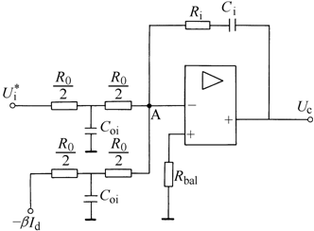
图9 PI型电路调节器的组成
按所用运算放大器取R₀=40k，各电阻和电容值为：

2.4 转速调节器的设计

2.4.1 转速环结构框图的化简
电流环经简化后可视作转速环中的一个环节，接入转速环，电流环等效环节的输入量应为U_{i}*(s),因此电流环在转速环中应等效为

用电流环的等效环节代替电流环后，整个转速控制系统的动态结构图便如图10所示
和电流环一样，把转速给定滤波和反馈滤波环节移到环，同时将给定信号改成U*n(s)/a，再把时间常数为1 / K_{I}和T_{0n}的两个小惯性环节合并起来，近似成一个时间常数为的惯性环节，其中
n (s)
+
-
U_{n} (s)
ASR
C_{e}T_{m}s
R
U*_{n}(s)
I_{d} (s)
α
T_{0n}s+1
1
T_{0n}s+1
U*_{n}(s)
+
-
I_{dL} (s)

图10 用等效环节代替电流环的转速环的动态结构图
最后转速环结构简图为图11
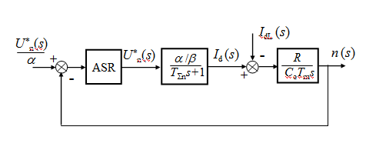
图11 等效成单位负反馈系统和小惯性的近似处理的转速环结构框图

2.4.2 确定时间常数
1、电流环等效时间常数1/K_{I}。由电流环参数可知K_{I}T_{∑i}=0.5，则
2、转速滤波时间常数T_{on}。根据已知条件可知T_{on}=0.01s

3、转速环小时间常数T_{∑n}。按小时间常数近似处理，取

2.4.3 选择转速调节器结构
为了实现转速无静差，在负载扰动作用点前面必须有一个积分环节，它应该包含在转速调节器 ASR 中，现在在扰动作用点后面已经有了一个积分环节，因此转速环开环传递函数应共有两个积分环节，所以应该设计成典型Ⅱ型系统，这样的系统同时也能满足动态抗扰性能好的要求。由此可见，ASR也应该采用PI调节器，其传递函数为

式中K_{n} — 转速调节器的比例系数；
t _{n} — 转速调节器的超前时间常数。

2.4.4 计算转速调节器参数
按跟随和抗扰性能都较好的原则，取h=5，则ASR的超前时间常数为：
转速环开环增益为：

ASR的比例系数为：

2.4.5 检验近似条件
转速环截止频率为
- 电流环传递函数简化条件为
满足近似条件
- 转速环小时间常数近似处理条件为
满足近似条件

2.4.6 计算调节器电阻和电容
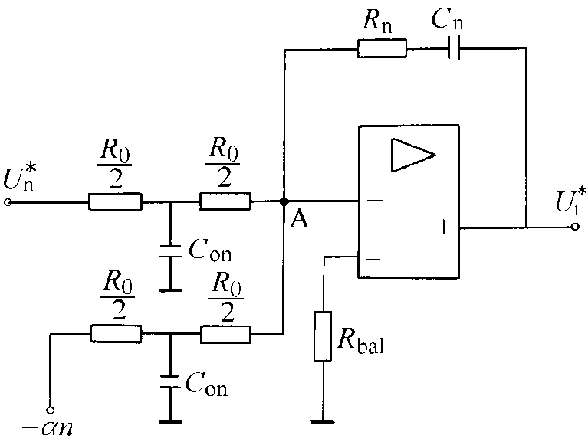
图12 PI型转速调节器的组成

取R0=40k，则
当h=5时，查询典型Ⅱ型系统阶跃输入跟随性能指标的表格可以看出，不能满足设计要求，需要添加微分负反馈：

第三章 Simulink仿真

3.1 电流环的仿真设计
校正后电流环的动态结构框图经过化简和相关计算，在matlab中搭建好系统的模型，如下图：
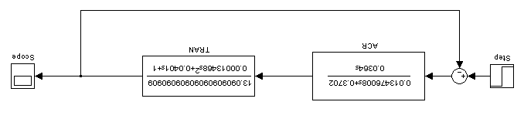
图13 电流环的仿真模型
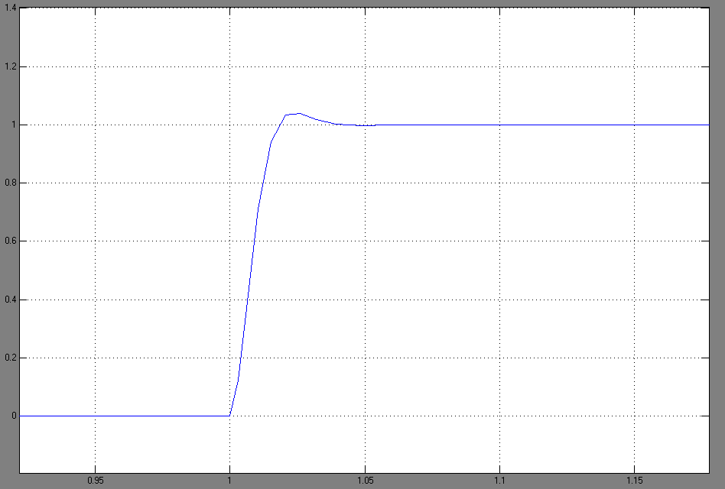
图14 电流环的仿真结果

3.2 转速环的仿真设计
校正后电流环的动态结构框图经过化简和相关计算，在matlab中搭建好系统的模型，如下图：
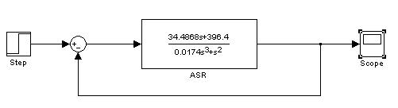
图15 转速环的仿真模型
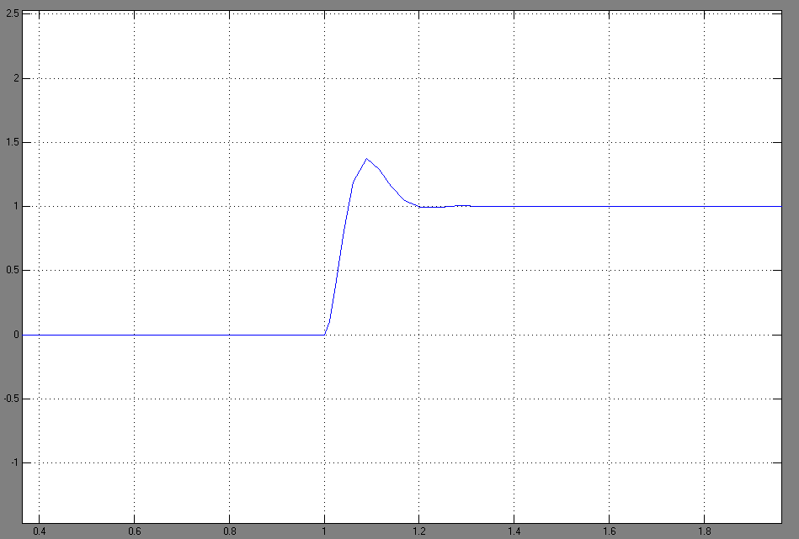
图16 转速环的仿真结果

3.3 双闭环直流调速系统的仿真设计
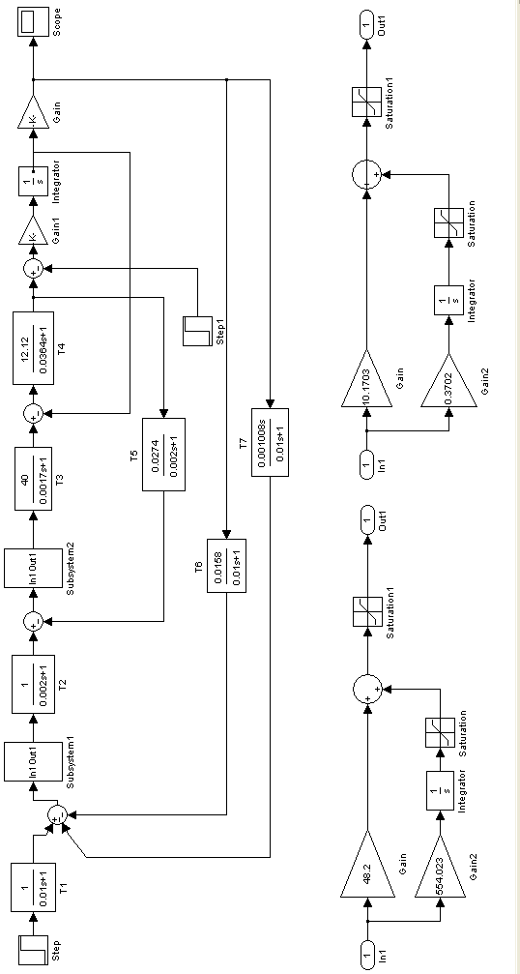
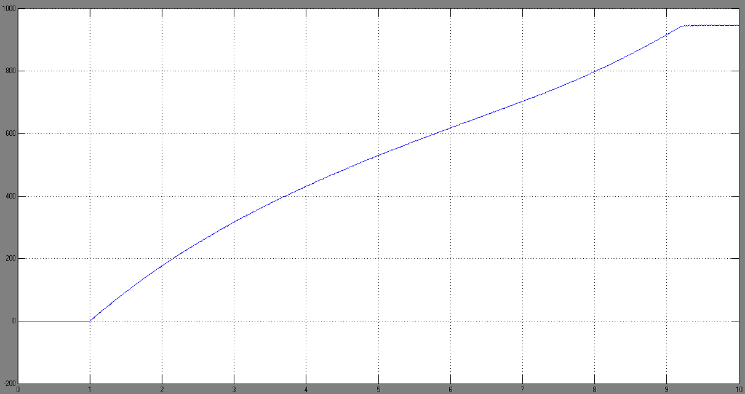
图18 双闭环的仿真结果

第四章 设计心得
通过这次设计，我基本上掌握了直流双闭环调速系统的设计。具体的说，第一，了解了调速的发展史的同时，进一步了解了交流调速系统所蕴涵的发展潜力，掌握了这一方面未来的发展动态；第二，了解了双闭环直流调速系统的基本组成以与其静态、动态特性；第三，基本掌握了ASR、ACR（速度、电流调节器）为了满足系统的动态、静态指标在结构上的选取，包括其参数的计算；第四，运用MATLAB仿真系统对所建立的双闭环直流调速系统进行的仿真，与此同时，进一步熟悉了MATLAB的相关功能，掌握了其使用方法。
本课程设计综合运用了自动控制原理、电力电子技术、电力拖动与控制技术等的知识，为了更好的完成设计，我又重新复习了一遍原来所学的知识，加深了对知识的理解，提高了对知识的应用能力，同时使我认识到了各个课程之间是紧密联系的。
总之，在设计过程中，我不仅学到了以前从未接触过的新知识，而且学会了独立的去发现，面对，分析，解决新问题的能力，不仅学到了知识，又锻炼了自己的能力，使我受益非浅，同时感在设计中提供帮助的老师和同学们。

参考文献
- 伯时.电力拖动自动控制系统——运动控制系统.：机械工业，2007
- 荫福、段善旭、朝泽云.电力电子装置与系统.：清华大学，2006
- 王兆安、黄俊.电力电子技术.：机械工业，2007
- 发海、王岩.电机拖动基础.第三版.：清华大学，2005
友善.自动控制原理.：机械工业，2007

